**PIEGĀDĀTĀJU UZDOTIE JAUTĀJUMI UN KOMISIJAS SNIEGTĀS ATBILDES**

**09.11.2017.**

**Jautājums:**

1. 1.daļa

1. SK3-bibliotēkas skapis.

Lūgums precizēt (vismaz aptuveni) skapja augstumu un dziļumu, lai varam sagatavot piedāvājumu.

**Atbilde:**

**Sekojošā skicē norādīti izmēri:**

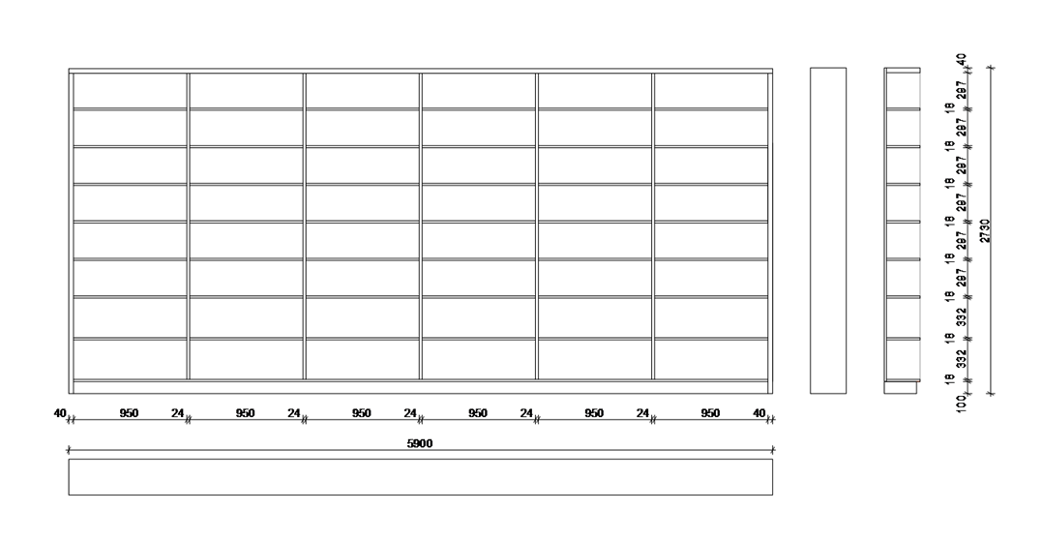

**Jautājums:**

Prasībās ir norādīts - Apakšējo plauktu paredzēt kā atvilktnes pirmajam nodalījumam, trešajam, ceturtajam un sestajam.

Vai ir pareizi saprasts, ka 1,3,4,6 plauktu ailēs ir paredzēts izvietot atvilktnes? Ja, jā tad 6 plauktu ailes ar atvilktni aptuvenais augstums ir 1,8m, kā ir paredzēts šādā augstumā piekļūt atvilktnei?

**Atbilde:**

**Sekojošā bildē norādītas ailes, kur jāveido atvilktnes:**

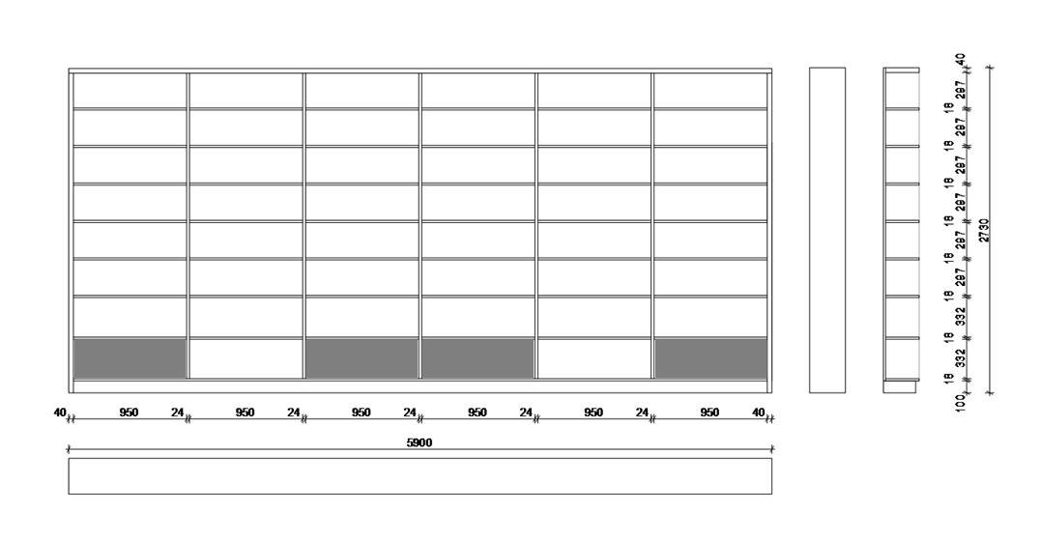

**Jautājums:**

Vai skapis ir paredzēts ar durvīm vai atvērts?

**Atbilde:**

**Skapis paredzēts atvērts, bet tas ir jānostiprina pie sienas.**

**Jautājums:**

2. SK 4-preses skapis.

Cik starpsienas ir nepieciešamas skapim? Ja starpsienām jābūt divām, kā norādīts bildē, tad izmantojot bīdāmās durvis, nevarēs piekļaut vidējai plauktu daļai.

**Atbilde:**

**Skapim ir jābūt divām starpsienām.**

**Jautājums:**

Cik plauktu ailes nepieciešams aizslēgt ar bīdāmām durvīm un cik ar stikla durvīm?

**Atbilde:**

**Ar stikla durvīm trīs ailes un divas ir ar bīdāmām durvīm.**

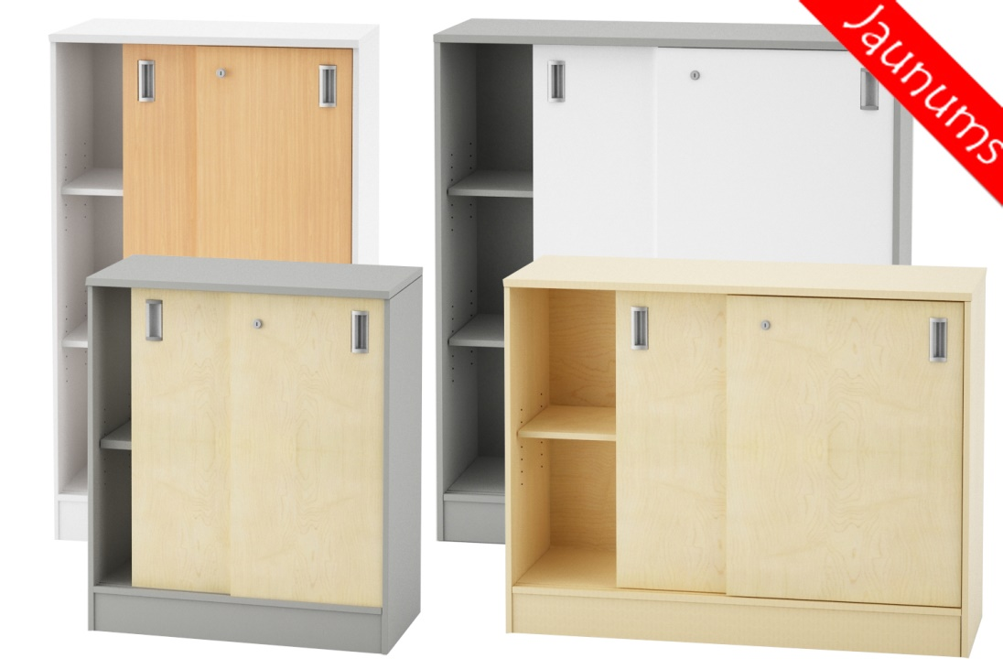

**Jautājums:**

L SK 2-skapis fizika / bioloģija/ķīmija.

Prasībās norādīts - Skapis ar veramām durvīm un 5 mapju rindām. Tālāk tekstā - Slēdzams dokumentu skapis - slēdzams, pusatvērts.

Kāds tieši skapis nepieciešams-slēgts vai pusatvērts?

**Atbilde:**

**Slēgts skapis.**

**Jautājums:**

4. Izlietņu virsmas mēbeles.

Vai šajā pozīcijā virmas materiāls ir nepieciešams ar jau iestrādātām izlietnēm no vienota materiāla?

**Atbilde:**

**Nē, nepieciešamas tikai virsmas mēbeles, izlietnes esošās.**

**Jautājums:**

3.daļa

1. NS1 Divstāvīgs nakts skapītis.

Prasībās norādīts - skapju mugursienas – lamināts 16mm ar identisku apstrādi kā korpusam. Tālāk tekstā - Skapja mugursienai piestiprināts filca auduma pārklāta loksne.

Pēc pievienotā telpu plāna redzams, ka visi skapji tiks izvietoti pie sienas. Kādu funkciju pildīs mugursienai piestiprināts filca auduma pārklājums un dekoratīvā mugursiena ar laminātu?

**Atbilde:**

**Mugursienai no lamināta, kalpošanas ilgums ir lielāks un arī tad, ja skapji tiek likti vietās, kur siena ir redzama nav jādomā par vizuālo izskatu.**

**NS1 skapji tiek likti atvērtā vietā - skatoties pēc plāna.**

**Jautājums:**

2. NS3 Divstāvīgs nakts skapītis.

Prasībās norādīts - skapju mugursienas – lamināts 16mm ar identisku apstrādi kā korpusam. Tālāk tekstā - Skapja mugursienai piestiprināts filca auduma pārklāta loksne.

**Atbilde: Mugursienai no lamināta, kalpošanas ilgums ir lielāks un arī tad, ja skapji tiek likti vietās, kur siena ir redzama nav jādomā par vizuālo izskatu.**

**Jautājums:**

3. B1-vienstāvīgas gultas.

Prasībās tālāk uzrādīts, ka gultām nepieciešamas kāpnes. Vai gultas ir paredzētas izmantot arī kā 2-stāvīgas?

**Atbilde:**

**Gultas paredzēts izmantot gan kā divstāvīgas, gan vienstāvīgas.**

**Jautājums:**

4. L1 un L2 - letes virsma.

Kā ir paredzēts stiprināt letes virsmu? Ja nepieciešamas atbalsta kājas, tad kādā augstumā?

**Atbilde:**

**Virtuves letes virsmas L1 un L2 1100mm augstumā. Abiem risinājumiem gan darba virsma, gan virtuves letei ir paredzētas atbalsta kājas, lai drošāk.**

**Jautājums**:

5. DV1-darba virsma.

Vai darba virsmai nepieciešamas arī atbalsta kājas?

TS norādīts 4gab. regulējamas metāla kājas līdz 20 mm amplitūdā un atvilktņu bloks(4atvilktnes) uz ritentiņiem.

**Atbilde:**

**Jā, darba virsmai nepieciešamas atbalsta kājas, darba virsmas - DV1 un DV* 750mm augstumā.**